Платеж через систему «Сбербанк Онл@йн»

- Для совершения платежа через «Сбербанк Онл@йн» Вам необходимо по Вашей карте получить логин и пароль в любом банкомате или терминале Сбербанка в пункте «Подключение Мобильного банка и «Сбербанк Онл@йн».
- Зайти на сайт www.sbrf.ru, далее выбрать клавишу «Сбербанк Онл@йн».
- В появившемся окне ввести идентификатор пользователя и пароль с чека, подтвердить вход паролем, пришедшим в смс. Вы попадете в личный кабинет «Сбербанк Онл@йн».
- Выберите раздел «Платежи и переводы», далее заходим в каталог Квартплата, выбираем Фонд капитального ремонта.
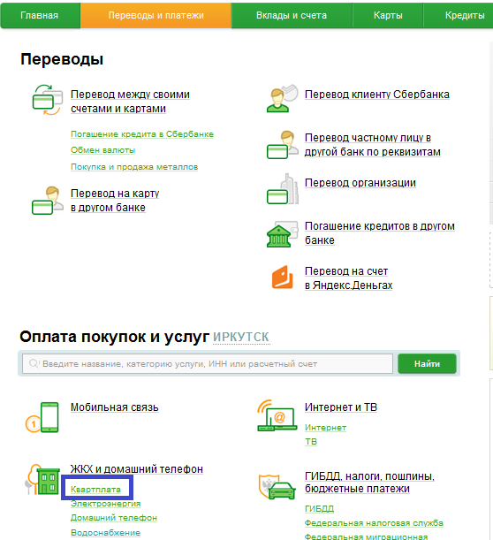

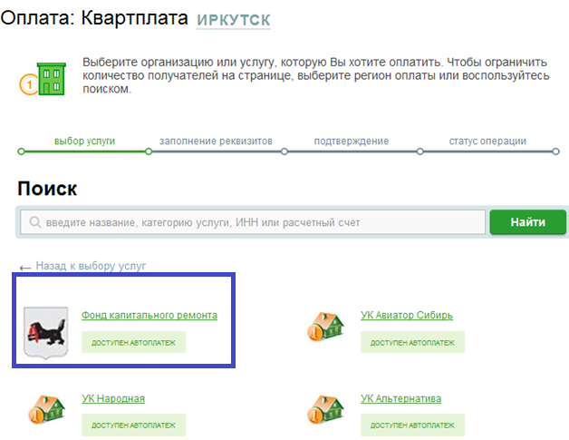
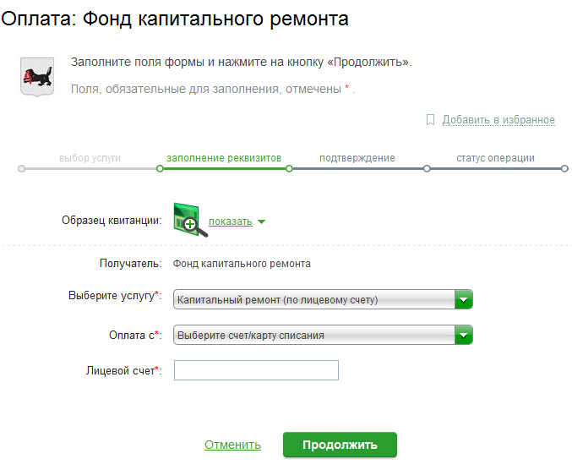
- В появившемся окне проверьте реквизиты совершаемого платежа, необходимо указать Ваш лицевой счет.
- Введите необходимые данные, сумму платежа, нажмите продолжить, далее клавишу «Оплатить» подтвердив операции смс-паролем пришедшим на Ваш телефон.

